Zielona Góra, 15 października 2019 r.
Informacja prasowa
Zadaszone przejścia w Zielonej Górze zwiększą komfort podróżnych

Na stacji w Zielonej Górze podróżnych będą chroniły stalowo-szklane wiaty nad łącznikiem przy Centrum Przesiadkowym. Ponad 1000 m2 osłon, to kolejne udogodnienia, które powstanie do końca roku. Przedsięwzięcie za ok. 23,5 mln zł. realizują PKP Polskie Linie Kolejowe S.A. we współpracy z Miastem. Korzystne dla podróżnych zmiany PLK wprowadza na kilkudziesięciu stacjach i przystankach w kraju.
Dla podróżnych szykowane jest zadaszenie nad łącznikiem między peronem nr 3 a Centrum Przesiadkowym. Na stalowych podporach wiat układane jest pokrycia ze szkła. Wkrótce zacznie się rozbiórka betonowych osłon nad zejściami do przejścia podziemnego. Zastąpi je nowoczesna wiata, wpisująca się formą w charakter otoczenia. Bezpieczeństwo podróżnych zwiększy jasne oświetlenie, dzięki lampom, które zostaną podwieszone pod wiatami. Na peronie ustawione będą ławki oraz nowe oznakowanie. Komfort korzystania ze stacji zapewnia już wiata nad peronem nr 1. Modernizacja stacji przebiega zgodnie z harmonogramem. Do końca roku na całej stacji zamontowane zostanie ponad 1000 m2 zadaszenia, zapewniającego ochronę przed deszczem i słońcem.
Wygodnie pociągiem dzięki PLK
W Zielonej Górze do pociągu można już łatwo wejść z wyższych, zmodernizowanych, peronów z antypoślizgową nawierzchnią. Jest nowe oświetlenie i monitoring, a podróż ułatwia też informacja głosowa i wizualna. Większą liczbę połączeń z jednej z największych stacji
w województwie lubuskim zapewnia nowy peron 1a.
Dostęp do pociągów poprawiło rozbudowane z 20 do 44 m przejście podziemne miedzy
ul. Towarową a Dworcową. Zapewnia ono dogodne dojście do peronów i usprawnia komunikację w mieście. Zmodernizowany obiekt ma windy oraz pochylnie. Na poręczach są specjalne nakładki w alfabecie Braille’a, które pomagają osobom niewidzącym
i niedowidzącym w drodze do pociągu.

Lepsza komunikacja przy stacji
Prace PKP Polskich Linii Kolejowych S.A. poprawią też system komunikacji w Zielonej Górze. W sąsiedztwie stacji, na ul. Stefana Batorego, gotowy jest już zmodernizowany wiadukt kolejowy. Przebudowana konstrukcja oraz przyczółki na lata zapewnią pociągom sprawny dojazd do stacji od strony Czerwieńska. Dla kierowców powstanie szersza jezdnia. Nie będzie już „wąskiego gardła”, które utrudniało przejazd autobusom komunikacji miejskiej. Mieszkańcy osiedli Na Olimpie i Stefana Batorego zyskają bezpieczne dojście do centrum miasta dwoma chodnikami. Otwarcie wiaduktu uzależnione jest od zakończenia budowy jezdni, do czego zobowiązało się Miasto.
Inwestycja finansowana przez PKP Polskie Linie Kolejowe S.A. i Urząd Miasta Zielona Góra realizowana jest w ramach modernizacji linii kolejowej z Wrocławia do Szczecina, tzw. Nadodrzanki. Prace na stacji warte są ok. 23,5 mln zł, a modernizacja wiaduktu ok. 6,3 mln zł. Roboty nie wpływają na obsługę podróżnych.
Inwestycje realizowane z Krajowego Programu Kolejowego zwiększają dostępność
do kolei dzięki budowie przystanków w nowych miejscach oraz przebudowie istniejących stacji i przystanków. Podróżni w każdym województwie już wsiadają i będą korzystać z kolejnych nowych przystanków. Przykłady:
https://www.plk-sa.pl/biuro-prasowe/informacje-prasowe/w-podroz-pociagiem-z-nowych-przystankow-w-olsztynie-4402/
https://www.plk-sa.pl/biuro-prasowe/informacje-prasowe/gorzyca-reska-nowy-przystanek-na-trasie-z-koszalina-do-goleniowa-4214/
https://www.plk-sa.pl/biuro-prasowe/informacje-prasowe/szczecin-glowny-nowe-przejscie-nad-peronami-zwiekszy-komfort-podroznych-4401/
https://www.plk-sa.pl/biuro-prasowe/informacje-prasowe/szczecin-glowny-kolejny-wygodny-peron-i-nowa-kladka-dla-podroznych-4343/
https://www.plk-sa.pl/biuro-prasowe/informacje-prasowe/za-650-tys-zl-dla-podroznych-w-11-zachodniopomorskich-miejscowosciach-plk-remontuja-wiaty-peronowe-4384/
https://www.plk-sa.pl/biuro-prasowe/informacje-prasowe/plk-buduja-nowy-przystanek-w-slupsku-4178/
https://www.plk-sa.pl/biuro-prasowe/informacje-prasowe/przystanki-kolejowe-miedzy-miastkiem-a-ustka-zmieniaja-sie-dla-podroznych-4220/
https://www.plk-sa.pl/biuro-prasowe/informacje-prasowe/wygodniejsze-podroze-pociagiem-z-grudziadza-do-torunia-4153/
https://www.plk-sa.pl/biuro-prasowe/informacje-prasowe/rudna-gwizdanow-szykuja-sie-podroze-do-legnicy-i-lubina-4246/
https://www.plk-sa.pl/biuro-prasowe/informacje-prasowe/opole-wschodnie-z-winda-i-przebudowany-wiadukt-3827/
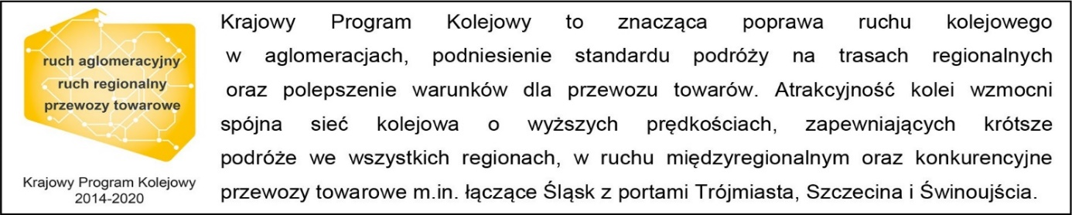

Kontakt dla mediów:
Radosław Śledziński
Zespół prasowy
PKP Polskie Linie Kolejowe S.A.
rzecznik@plk-sa.pl
T: + 48 501 613 495

